Resource: Plants and Trees in the Bible
Plants and Trees in the Bible © United Bible Societies, 2025. Adapted from: Each According to its Kind: Plants and Trees in the Bible, by Robert Koops © 2012 United Bible Societies. This work is licensed under Creative Commons Attribution-ShareAlike 4.0 International (https://creativecommons.org/licenses/by-sa/4.0/).

Plants and Trees in the Bible

標題：羅騰樹（broom）

1.3 標題：羅騰樹（broom）

經文出處Hebrew 來： רֹתֶם (音譯： rothem)1KI 19:4, 1KI 19:5, JOB 30:4, PSA 120:4

討論
羅騰樹和山羊 (Michael Baranovsky (Wikimedia Commons))許多學者認為rothem 就是白羅騰樹（學名Retama raetam ），這是一種生長在聖地和阿拉伯半島的硬質沙漠灌木。早些時候，莫爾登克（Moldenke）主張rothem 是一種叫做狗棍（dog's club）的寄生植物。在以利亞逃離耶洗別的敘事中，1KI 19:4 提到了羅騰，為這節經文前面的「曠野」一詞帶給人的荒涼景象補充了細節。學者從PSA 120:4 （「……羅騰木的炭火」）和JOB 30:4 （「……羅騰樹的根為他們取暖」；RSV 直譯）這兩節經文提到的rothem 推斷，這種植物就是羅騰灌木，因為羅騰灌木的莖和葉裡有油，燒起來火很旺。NUM 33:18; NUM 33:19 提到的地名利提瑪（意為「羅騰之地」）也可能與羅騰樹有關。白羅騰樹遍佈聖地的山區、多石的地方、溝壑和沙地，尤其在死海附近、基列、迦密山、敘利亞沙漠和腓尼基海岸等地更是常見。
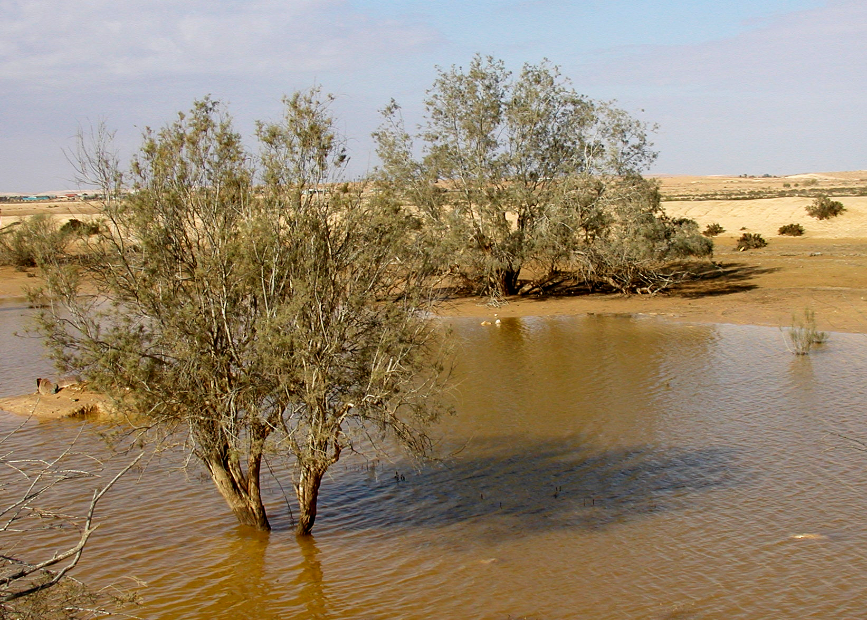

描述
羅騰花 (תמר מרום Pikiwiki Israel (Wikimedia Commons))白羅騰樹可長到2米（7英呎）高，與其說是矮樹，不如說是較大的叢生灌木。白羅騰樹有很多小枝子，葉子寥寥，一簇簇美麗的白花點綴在山坡之上。
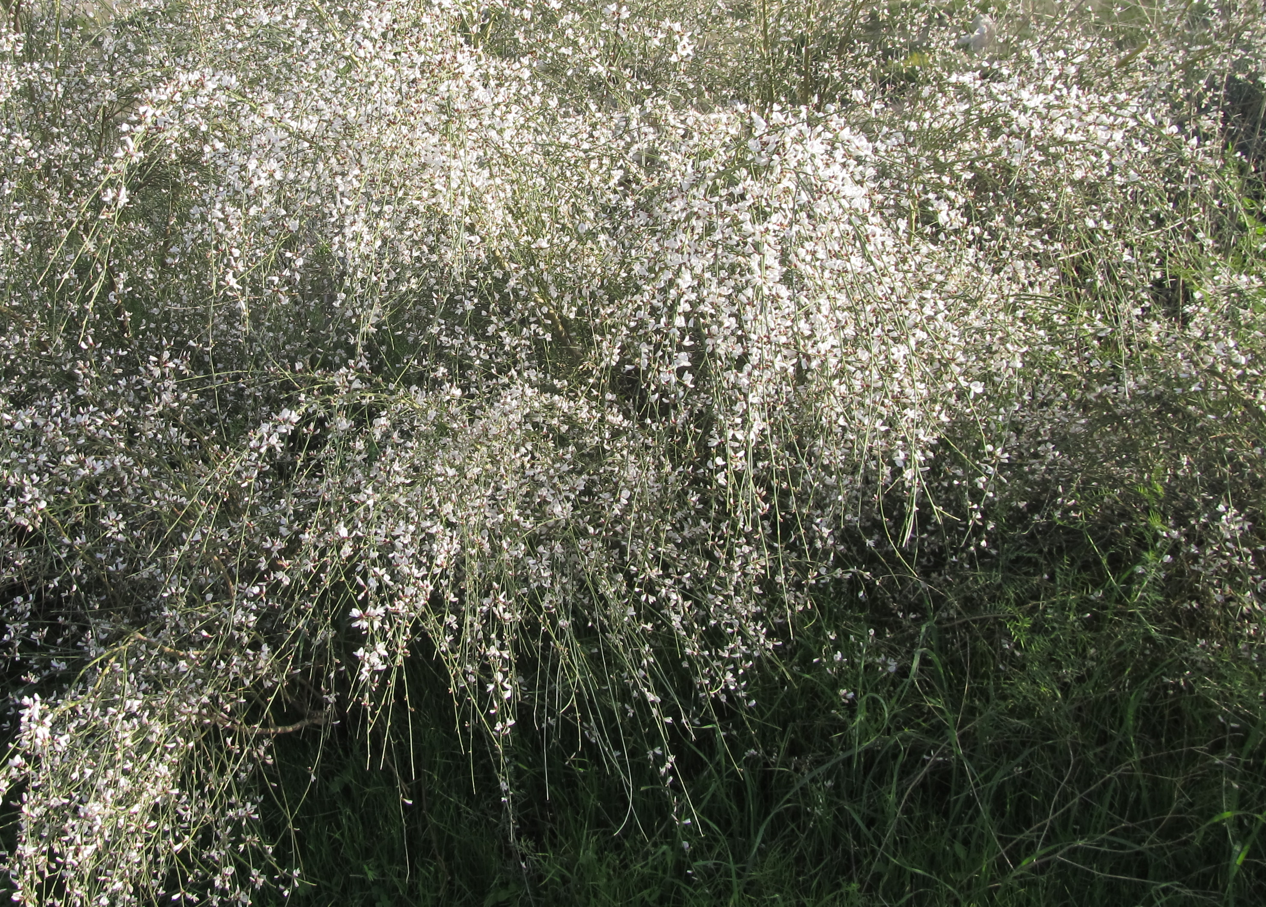

翻譯
在1KI 19:4 ，NJB 使用了一個只有英國園丁才知道的名稱，把rothem 翻譯為"furze bush"（「荊豆叢」），又名"gorse"（「金雀花」）。但在21世紀，不瞭解植物學的城市居民對"gorse"和"furze"都不熟悉。同樣，德文通俗譯本GECL 將其譯成Ginsterstrauch ，這個詞也不太常用。因此，一些英文現代譯本在《列王紀上》使用了比較一般性的表述，如 "large bush"（「大灌木叢」；CEV ）、"tree"（「樹」；GNB ）、"bush"（「灌木叢」；NCV ）。在植物種類有具體名稱的地區，翻譯者可以選擇一種生長在乾旱貧瘠地區的灌木（這種灌木必須大到足以遮蔭），也可以音譯希伯來文（rothem ）或一種主要語言（如阿拉伯文retem ）。另外，翻譯者也可以使用「小樹」或「灌木」這樣的通稱。
在PSA 120:4 ，翻譯者可以使用當地一種燒起來很旺的木材，因為這裡的經文是修辭性的，需要用一個非常热的東西來作比喻。
JOB 30:4 提到的羅騰樹具有很大的文本和解經問題，所以在現代聖經譯本中出現了許多種譯法。RSV 譯作："they pick mallow and the leaves of bushes, and to warm themselves the roots of the broom"（英文直譯：「他們採摘錦葵和灌木的葉子，並用羅騰樹的根取暖」）。在GNB 和NIV 的譯文裡，這些可憐人「吃」羅騰樹的根。然而，根據可靠的資料，羅騰樹的根是有毒的。因此，莫爾登克提出，這裡必定是從羅騰樹的根部長出來的另外一種植物，即寄生的歐洲鎖陽（學名Cynomorium coccineum ）。然而，有充分的證據表明，作者想說的話是根部「被燒了」（如RSV 的譯文），而不是「被吃了」（如GNB 和NIV 的譯文）。對這節難解的經文，哈尼 庫恩（Hanni Kuhn）在《聖經翻譯者》（The Bible Translator ）中為翻譯者提供了三種譯法，這裡我們列出了其中兩種（第三種是根據莫爾登克提出的歐洲鎖陽，支持的學者較少，我們也不建議採納）：
1. 他們採鹹草葉作食物，
燒羅騰樹的根來取暖。
這裡將最後一個希伯來文詞語的字母l-ch-m-m 讀作lchumam （「給自己取暖」），對添加到希伯來文本中的元音作了一處改變，RSV 和Mft 採納了這種做法。（關於「鹹草」，參3.5.10 濱藜（鹽草）（orache [saltwort]） ）
2. 他們採鹹草葉作食物，
賣／做羅騰木炭來糊口。
這種譯法將l-ch-m-m 讀作lachmam （「他們的餅／食物」）。哈魯范尼也支持這個觀點（第31—32頁）。

